221900180 田永铭 我选择检索作业（1）和（2）

作业（1）全面了解国内有关“银杏叶药用价值” 的期刊论文

一、首先在中国知网上进行检索，限定期刊，选择篇名“银杏叶”并且篇名“药用价值”，选择全部期刊，包含中英文扩展，进行检索。

检索到7条结果

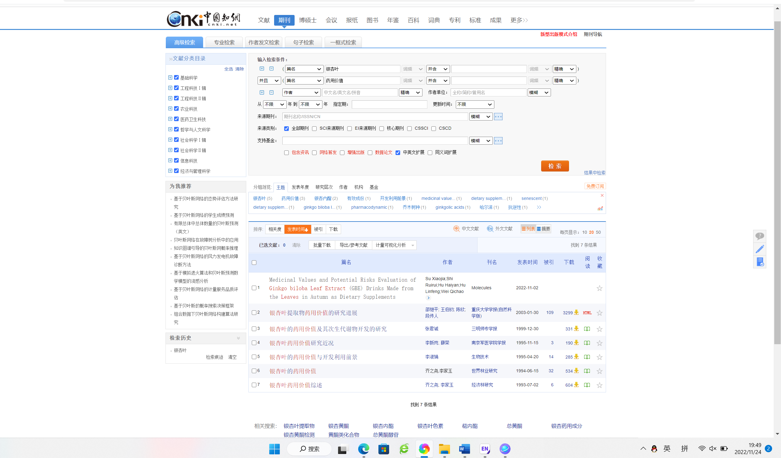

点开下载量最高的一篇

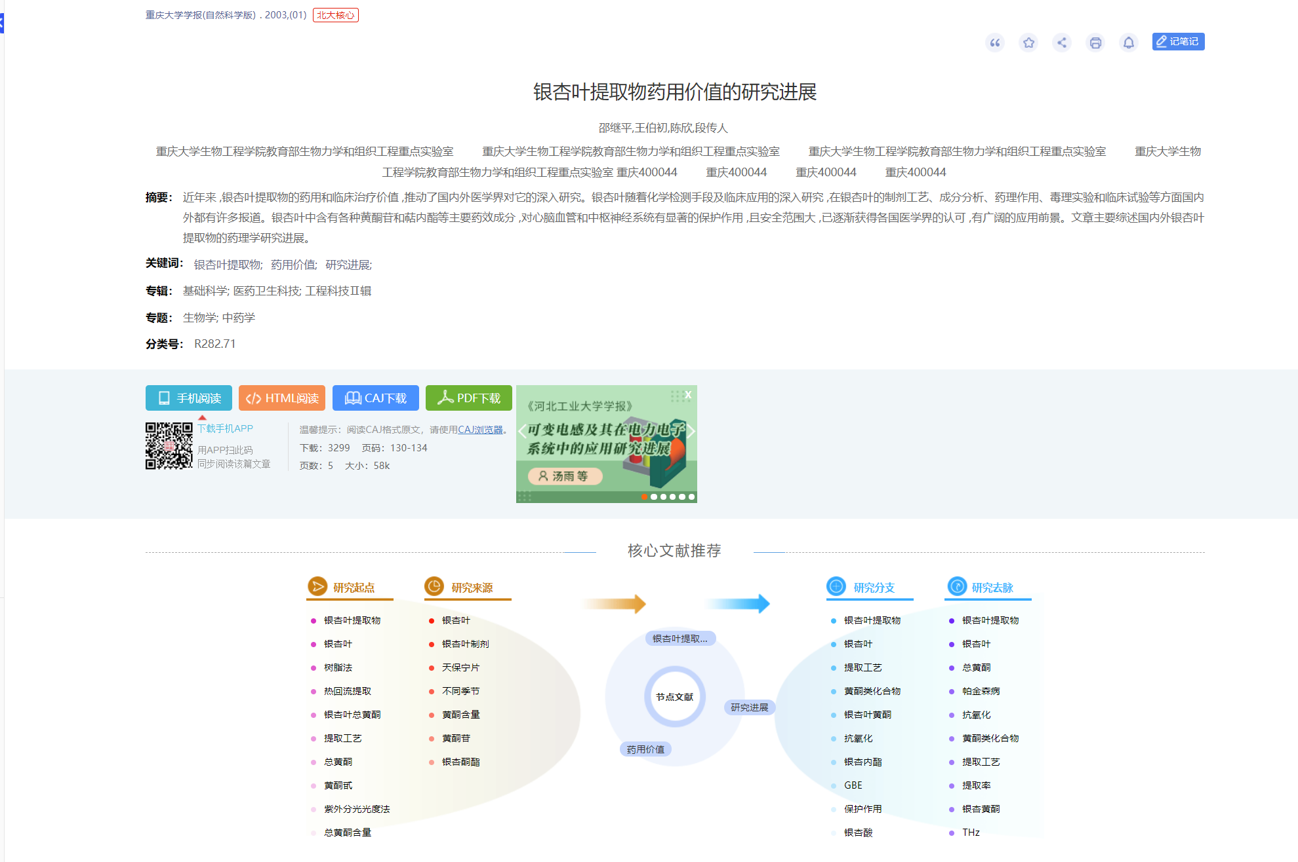

确实为所需要的期刊

二、其次在万方上进行检索，打开万方学术期刊全文数据库，选择期刊论文，选择提名“银杏叶”与“药用价值，检索到结果11条”

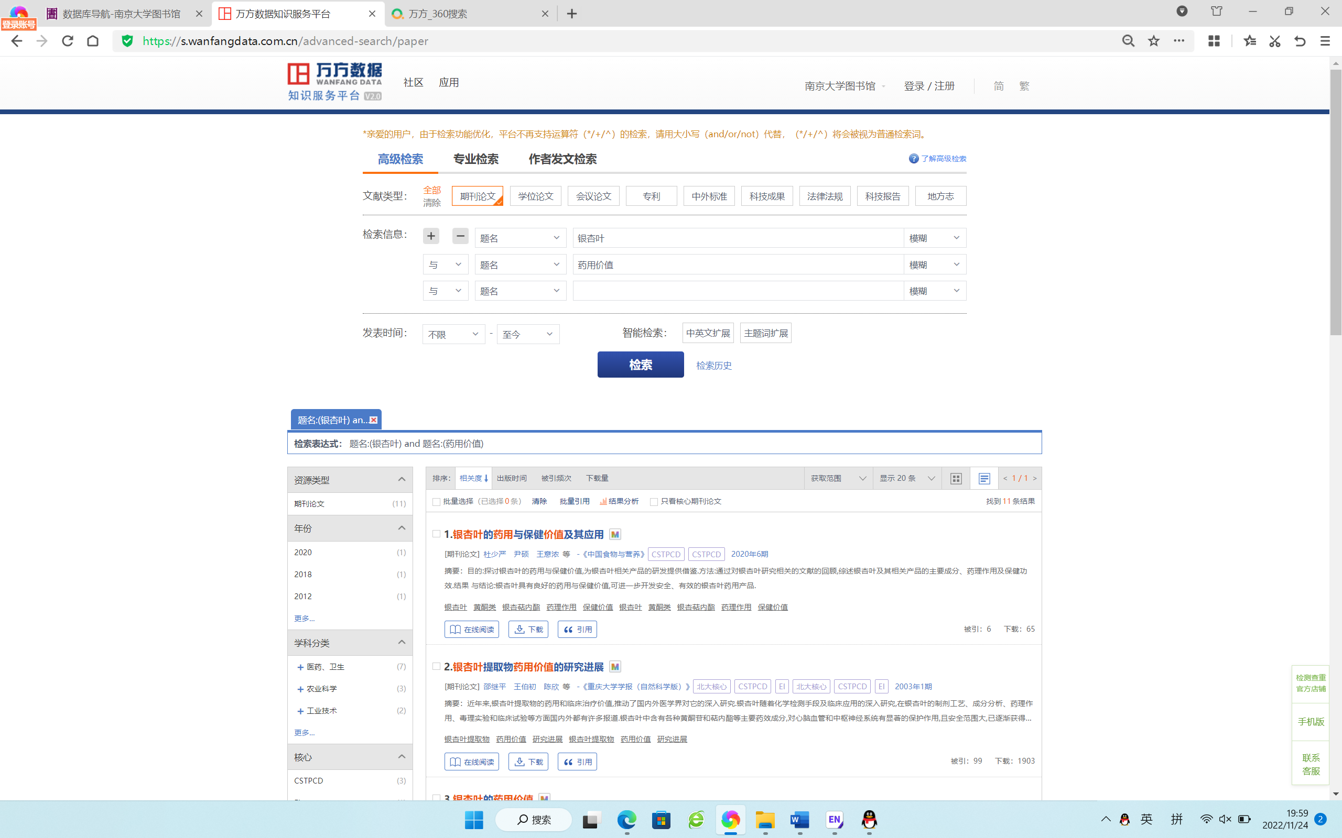

三、最后在维普上进行检索，采用高级检索，选择全部期刊，选择提名“银杏叶”与“药用价值”，都选择精确，进行检索，检索到8条结果

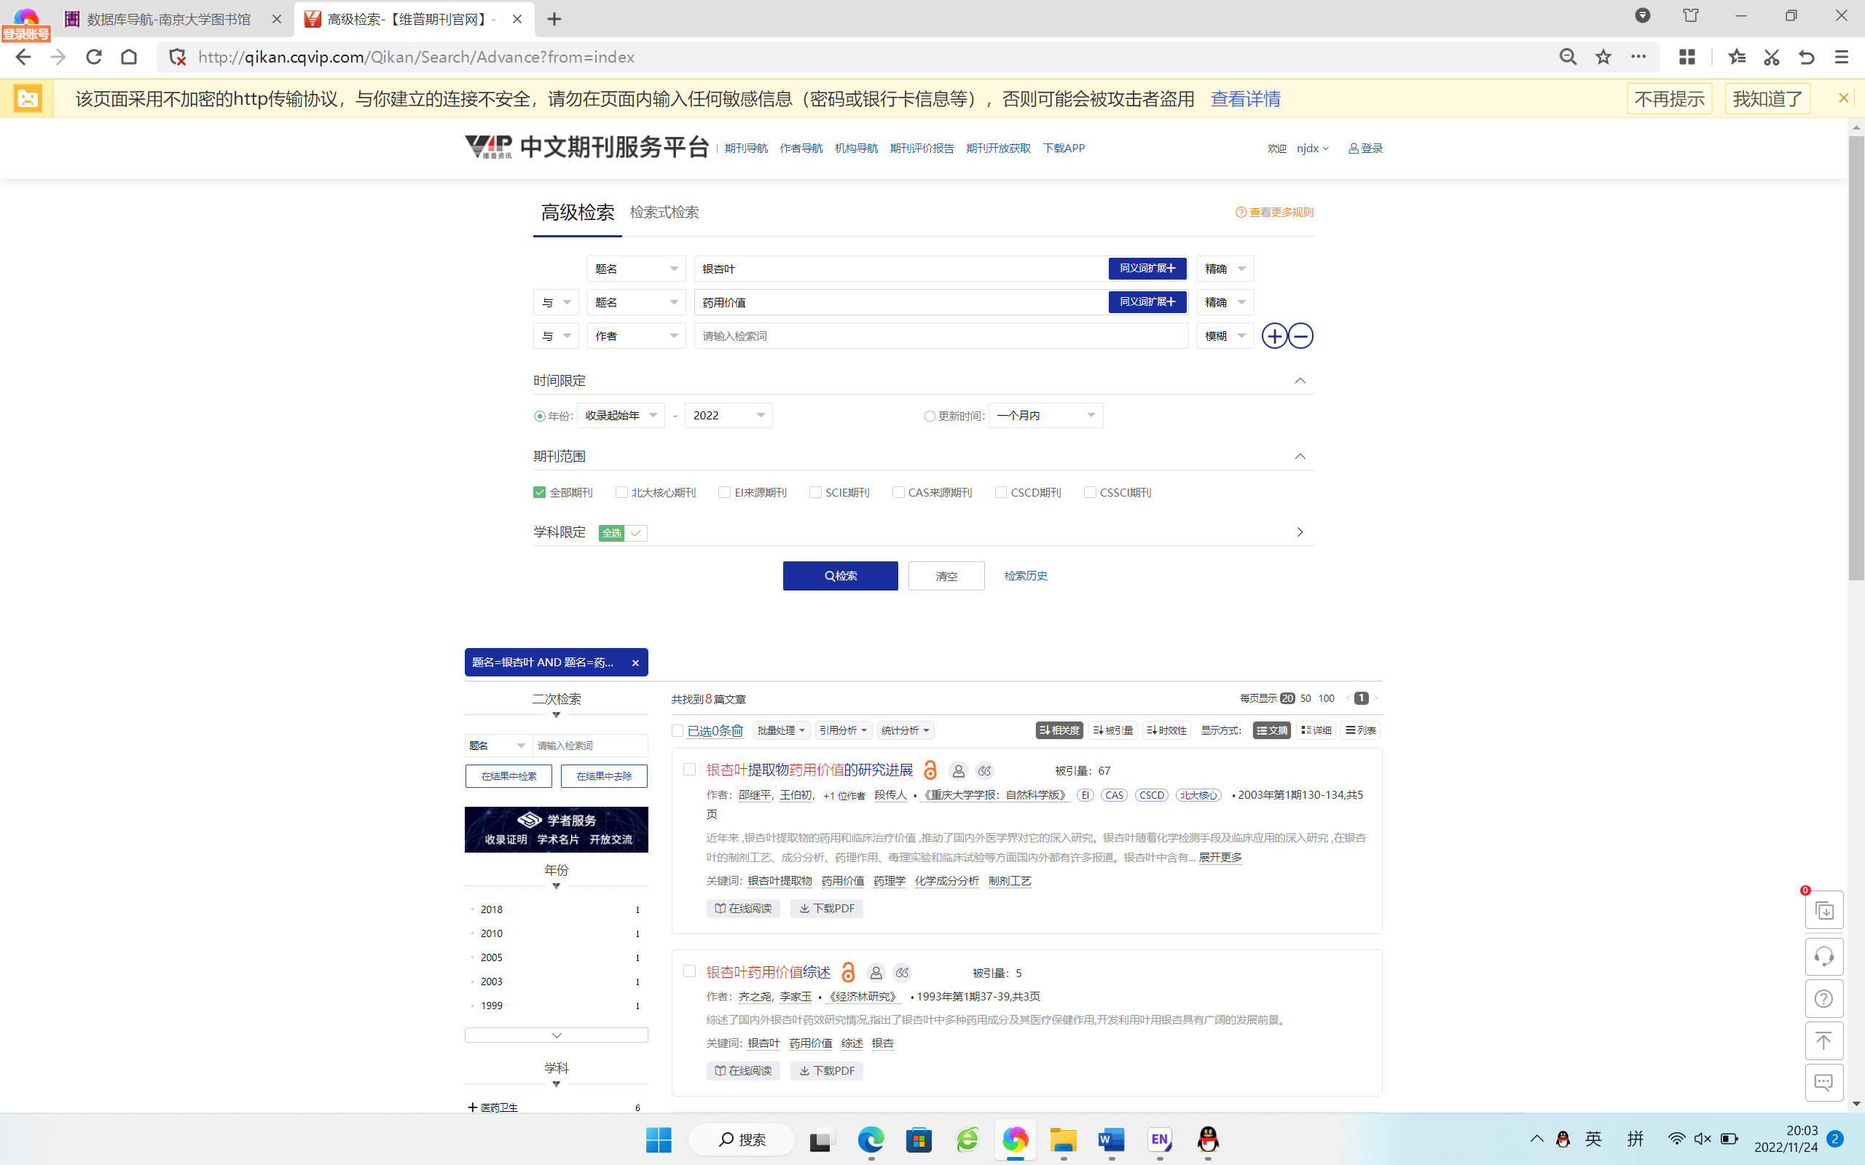

检索至此，已基本全面。

作业（2）全方位调查国外“禽流感疫苗”方面的文献

1. 首先在Web of Science上进行检索，因为要检索的是国外的文献，所以取消“中国科学引文数据库”的勾选

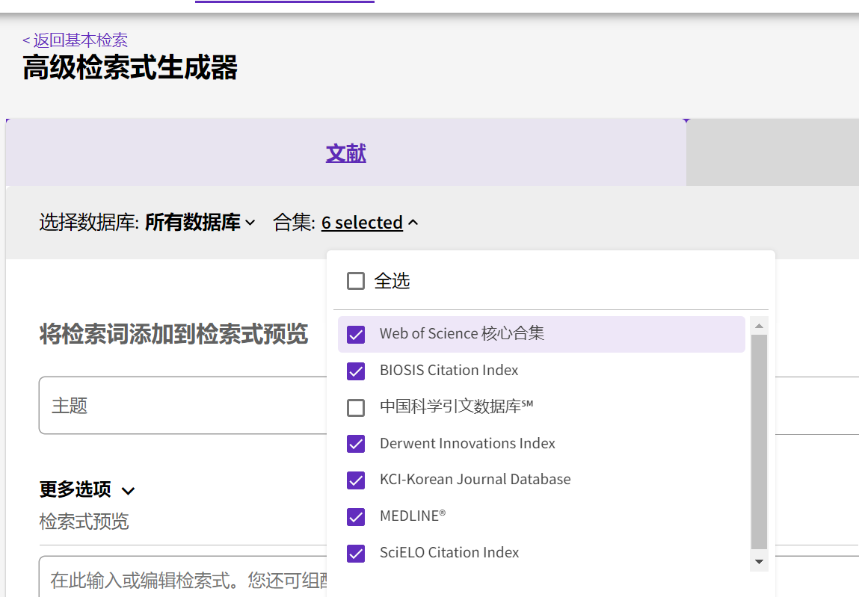

打开有道词典分别搜索“禽流感”和“疫苗”的英文

输入TS=(((bird flu)OR(avian influenza)OR(HPAI)OR(Avian Flu)) AND(vaccine))

进行检索

共检索到6644条结果

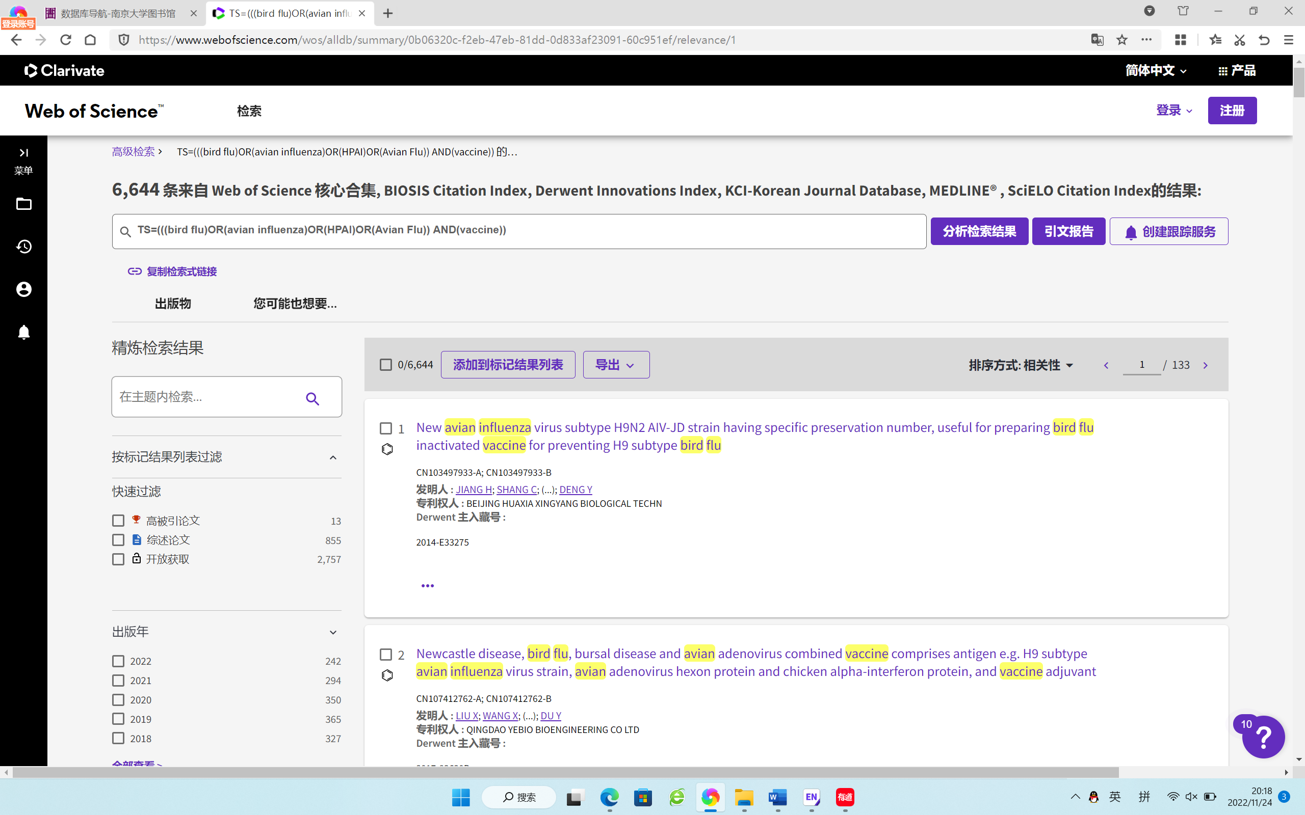

勾选左侧精炼“高被引论文”，并且在右侧选择被引频次从高到低的排序方式，可以优选结果

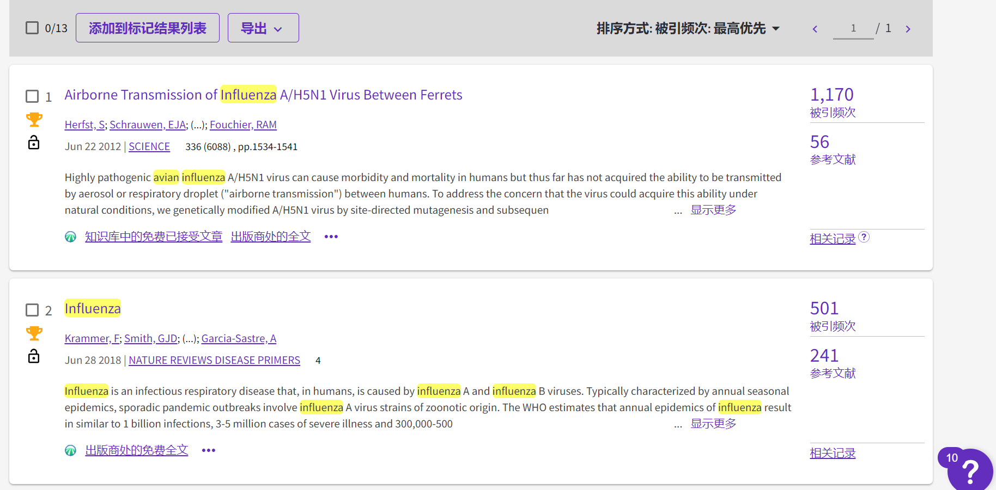

1. 再在Scopus平台上进行检索，选择高级检索，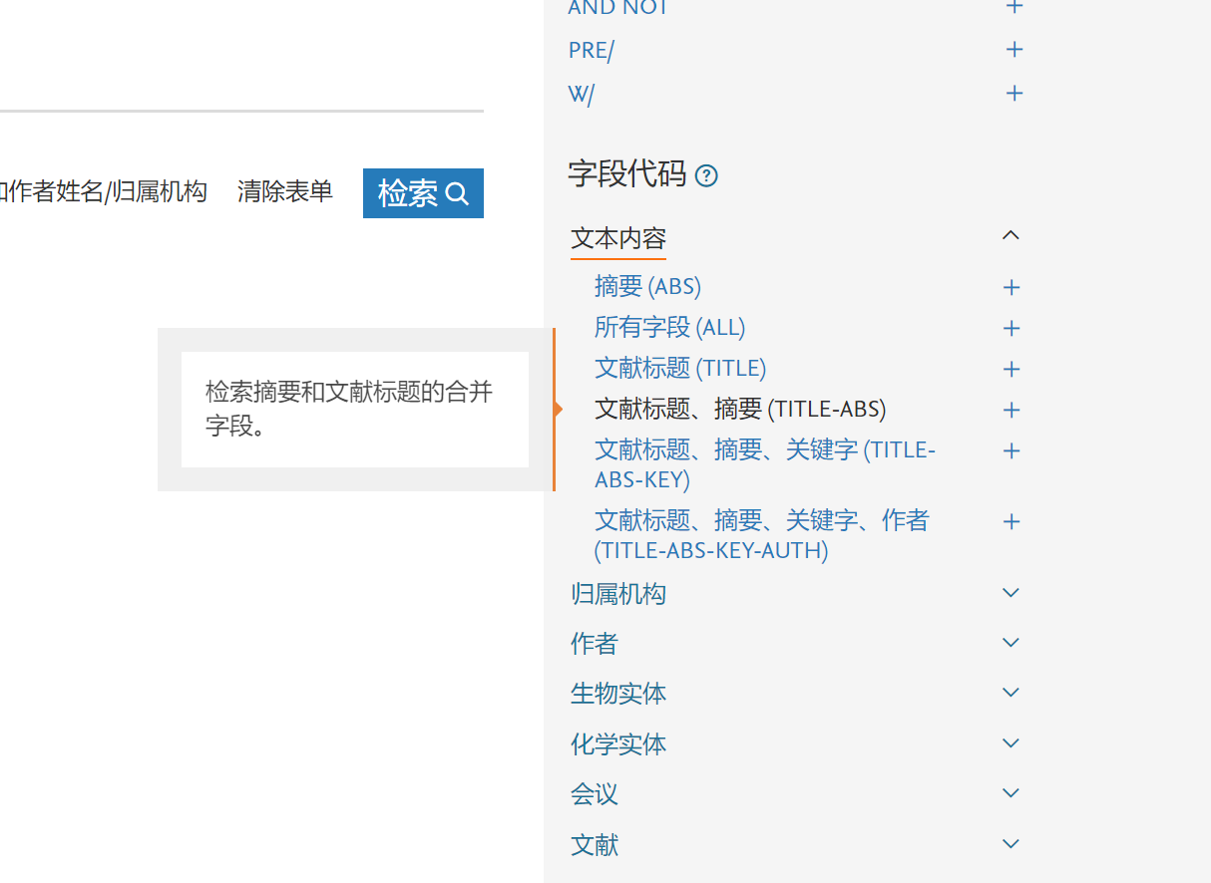

在右侧选择字段代码，选择“文献标题、摘要、关键字（TITLE-ABS-KEY）”，在检索字符串里输入

TITLE-ABS-KEY((((bird flu)OR(avian influenza)OR(HPAI)OR(Avian Flu)) AND(vaccine)))

进行检索

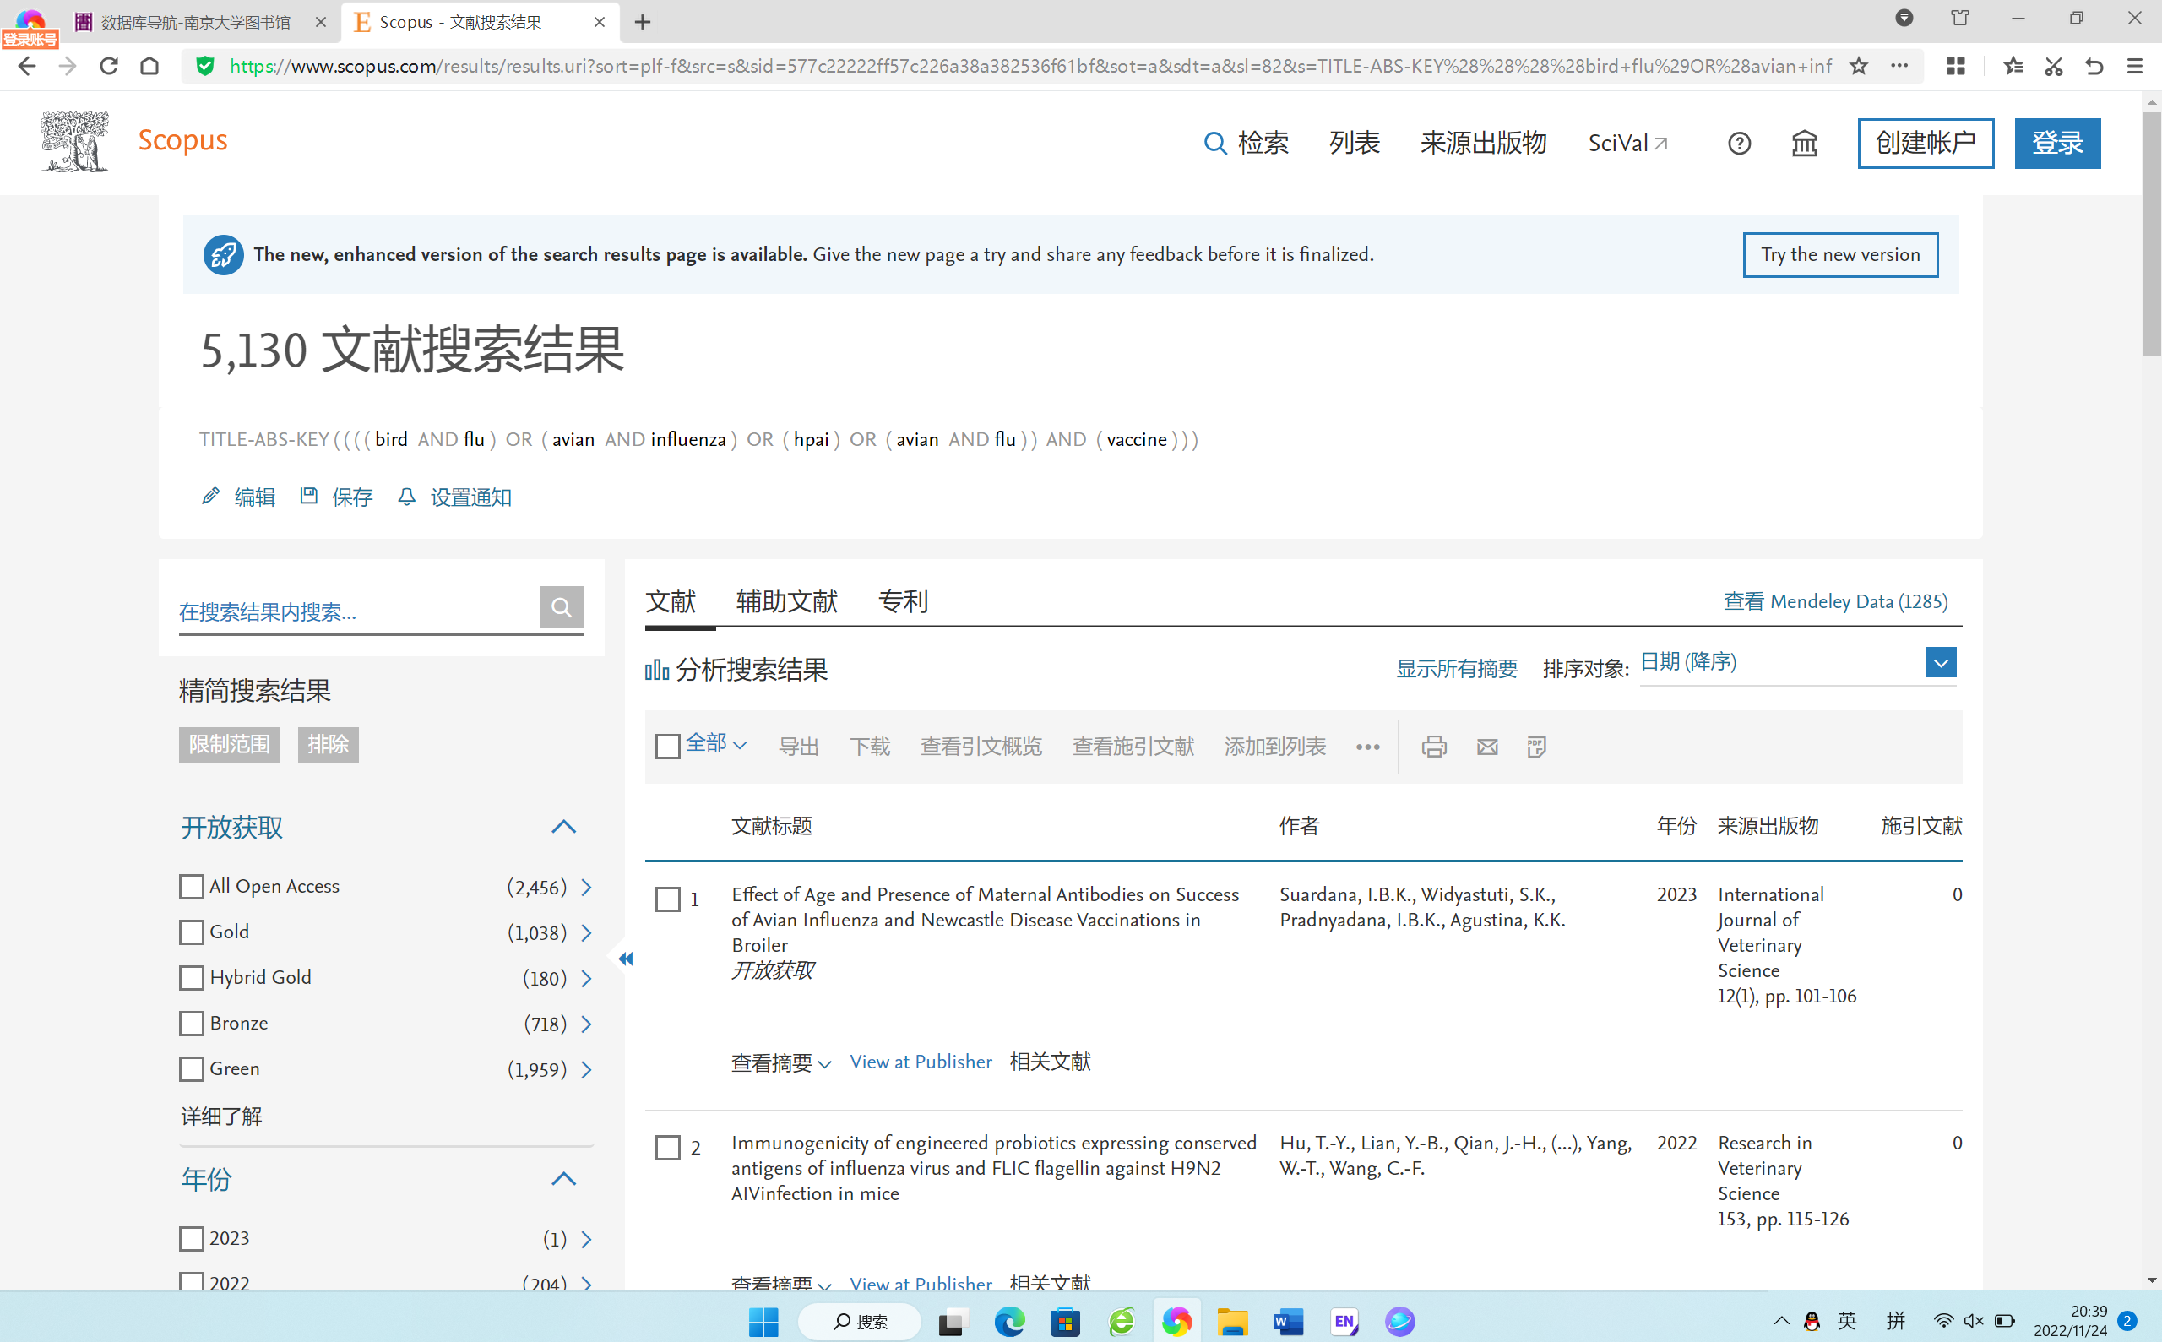

共检索到5130条结果

考虑到这两个数据库收录期刊足够全，检索至此已基本全面

以上为221900180 田永铭 检索作业